**Guía para prueba de WS DfQuantycaDocuments**

Para probar el WS se puede utilizar la extensión Postman de Google Chrome, esta se puede descargar gratuitamente del store de Google Chrome.

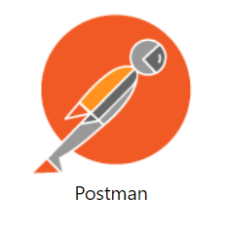

Después de abrir la extensión se debe construir una consulta POST a la url del WS:

<http://PBS-DEV-W12.pbs.es:82/api/DfUbyquo/docs/upload>

y se le deben pasar los siguientes parámetros:

**companyID** de tipo texto (ejemplo: Sage Fiscal Contable)

**companyCIF** de tipo texto (ejemplo: B63716377)

**companyName** de tipo texto (ejemplo: GOWAN ESPAÑA FITOSANITARIOS, S.L.)

**fiscalExercice** de tipo texto (ejemplo: 2018)

**documentType** de tipo texto (ejemplo: Factura Emitida)

**file** de tipo archivo (ejemplo: una factura en formato PDF)

El body de la consulta debe ser de tipo: form-data

Posibles respuestas del WS:

BadRequest (no se han pasado parámetros o estos son incorrectos)

OK (Respuesta cuando el proceso se ejecutó de manera correcta)

Internal Server Error (Se lanzo una excepción del lado del servidor, estas excepciones al igual que el resto de las respuestas quedan reflejadas en los logs del WS)

Pantalla de ejemplo con Postman

